２０１７年３月刊行 
全国農業新聞ブックレット １
農家のための経営継承の法律問題
28-49 Ａ５判・59頁 10%税込509円・送料実費

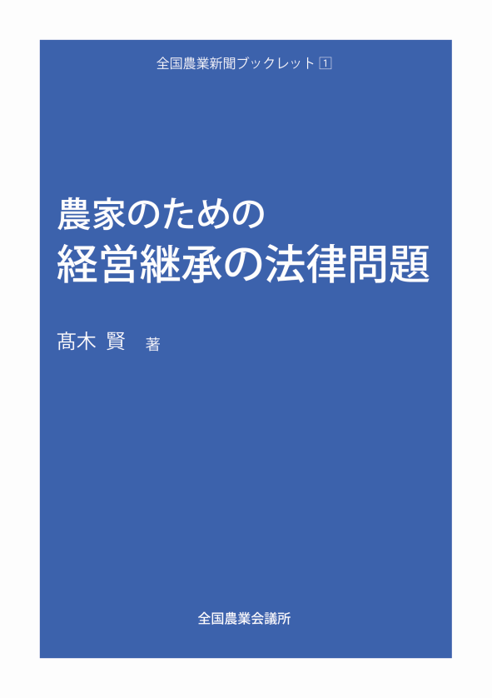

家族経営の維持存続を図る上では、経営の円滑な継承が重要な課題となります。家族間で争いが起きないように、あらかじめ継承の方針を明確にし、準備を進めることが必要です。

農地や農業用資産の継承をめぐる法律関係がどうなっているかもしっかり勉強し、思い違いがないように備えたいものです。

本書では、相続や遺言、相続税や贈与税の納税猶予制度、遺贈など、経営継承に関わる事柄について分かりやすく説明しています。

主な内容

第１章 相続

第２章 遺言

第３章 相続税

第４章 贈与税

第５章 第三者継承

発行 全国農業委員会ネットワーク機構 〒102-0084 東京都千代田区二番町9-8 中央労働基準協会ビル
一般社団法人 全国農業会議所 TEL.03-6910-1131 https://www.nca.or.jp/tosho/

お申し込みは 都道府県農業会議へ

申  込  書 | 住所：〒
申  込  書 | 名称：
申  込  書 | 電話番号： （ ） |  | 担当者：
申  込  書 | コード：28-49 | 図書名：農家のための経営継承の法律問題 |  | 部数： 部
申  込  書 | コード： - | 図書名： |  | 部数： 部
通信欄：

